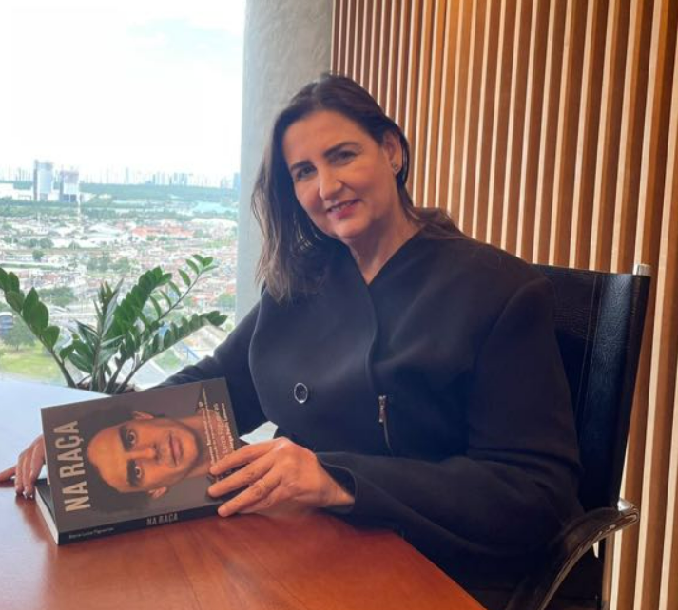
Claudia Von Sohsten Florencio – Diretora Comercial
Sócia Diretora há 6 anos, com experiência desde 2008 na área Financeira. Possui certificados CEA, Certificado de Especialista de Investimentos e Ancord.

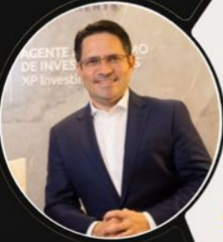
Nazareno Carvalho de Lima – CEO

CEO e fundador da A.W.A Capital. Com experiência desde 2011 na área Financeira.


Gustavo Henrique de Almeida Matos – Diretor de Produtos
Sócio e Diretor, com experiência desde 2017 em gestão patrimonial, alocação de ativos, construção de portifólios e assessoria de investimentos. Lidera a estratégia de produtos de investimento para clientes de alta renda e investidores com diferentes perfis de risco. Possui certificados CFA, CGA e Ancord.
Responsabilidades:

- Garantir que a definição estabelecida pelo Comitê de Alocação Alphaways seja multiplicada em todas as sedes;

- Garantir a execução de todas as operações de Alocações, Renda Variável, Renda Fixa e demais produtos, conforme estratégia definida no Comitê de Alocação, potencializando o retorno sobre o patrimônio dos clientes;

- Garantir o atendimento personalizado a cada cliente investidor dando suporte e instruindo na formação do assessor;

- Realizar o onboarding de cada investidor;

- Garantir a sinergia e a entrega dos resultados do seu time;

- Responsável pela sinergia entre as áreas de alocação e os assessores;

- Garantir a padronização da carteira dos clientes da Alphaways, conforme estratégia definida no Comitê de Alocação;

- Maximizar a geração de receita e do ROA da Alphaways em conformidade aos objetivos de longo prazo contratualizados junto à XP;

- Responsável pela comunicação com as casas de análise e com as gestoras;

- Realizar a gestão de todos os Investors, Mesas e demais especialistas, incluindo a Endexa;

- Liderar o Comitê de Alocação Alphaways.

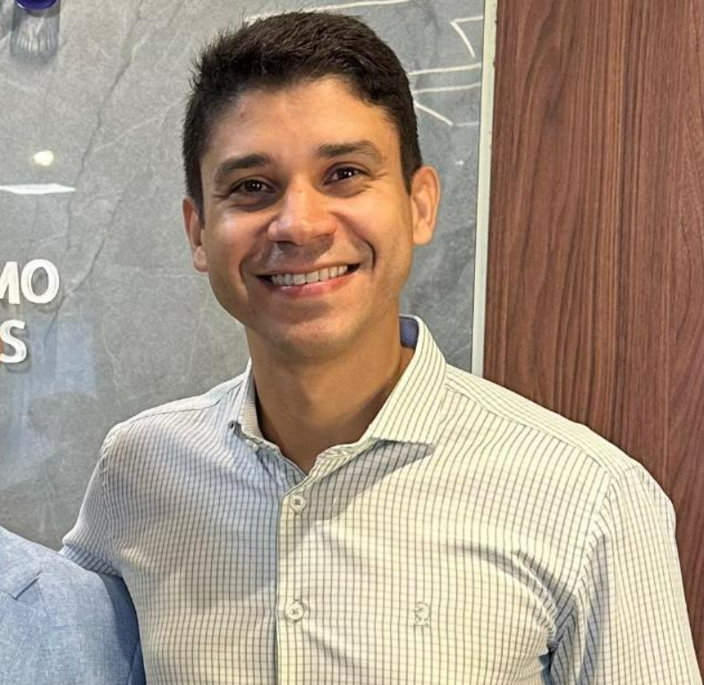
Raphael Ferreira Vidal - Head de Gestão e Pessoas
Sócio, com experiência desde 2015 na área de Planejamento, Atendimento e Relacionamento com Clientes. Atua na área de Expansão e possui certificados do CEA e Ancord.
Responsabilidades:
- Responsável por construir e desenvolver com a equipe o plano estratégico da instituição, bem como os seus desdobramentos em: marketing, financeiro, pessoal e experiência do cliente;

- Coordenar o processo orçamentário anual junto as áreas Sociedade;

- Estruturar e desdobrar as metas e indicadores do negócio nos Cards de Objetivos da Áreas;

- Prestar todo o auxílio e suporte ao corpo diretivo e ao Sr. NAZARENO LIMA e auxiliá-los no desenvolvimento de diretrizes e iniciativas estratégicas (Partnership, Super Ranking, Campanhas, entre outros);

- Implantar e coordenar o processo de acompanhamento dos resultados (Ns), bem como garantir a consistência e execução das ações/projetos propostos pelas áreas;

- Identificar e propor ações que garantam a melhoria de performance e sustentabilidade do negócio no longo prazo;

- Coordenar e direcionar as equipes sob sua gestão para que alcancem o seus Card de Metas;

- Ser um(a) embaixador(a) da Missão, Visão e Valores da Sociedade com público interno e externo;

- Empregar seus melhores esforços para sempre manter-se atualizado sobre o mercado financeiro, especialmente, analisar e tentar identificar os planos de ação dos concorrentes da Sociedade;

- Gerenciar as equipes associadas a setores de Gente e Cultura, Jurídico, Governança Corporativa, Financeiro, Contabilidade, Experiência do Cliente, Marketing e Dados.

- Liderar o time responsável pela expansão e assessoria do negócio;

- Busca contínua pela inovação e pioneirismo no mercado de investimentos no Brasil com iniciativas inovadoras e com foco do cliente;

- Garantir a sustentabilidade do negócio com foco nos indicadores, sistemas e informações confidenciais e finanças da Alphaways;

- Garantir o desenvolvimento, direcionamento e servidão do time Alphaways com foco no resultado, visão estratégica e cultura da performance dentro do ambiente Alphaways;

- Apoiar a formação de novos líderes e assessores de investimentos com a cultura Alphaways;

- Garantir o atingimento dos principais indicadores dos negócios como margem líquida, VPL, ROE e TIR.

- Promover a expansão do negócio com alta qualidade de bankers do segmento de alta renda, com foco do cliente, estratégia e velocidade;

- Acelerar o crescimento da Alphaways frente ao mercado de escritórios credenciados da XP Investimentos.

